Subiect I

- Se considera un system MIMO, discret, causal, in forma generala, care are 2 marimi de intrare si 3 marimi de iesire. Ambele polinoame A(q⁻¹) si B(q⁻¹) sunt de ordinal 2 (n_{a}=2,n_{b}=3),(B₀=0), Cati parametrii de identificat are modelul:
  - 20
  - 28
  - 32
  - 36

- Considerand un semnal x(t) de tip SPAB, (+a, -a) de lungime maxima N = 2^{n}-1, valoarea medie a SPAB-ului este:
  - Ex(t) = $\frac{a^{2}}{N}$
  - Ex(t) = $a$
  - Ex(t) = $\frac{N}{a}$
  - Nici una dintre variante

- Utilizarea unui semnal de excitatie de tip zgomot alb permite testarea comportarii unui sistem:
  - In domeniul frecvente joase
  - In domeniul frecvente inalte
  - Nici una dintre variantele mentionate
  - Nu permite analiza comportarii in domeniul frecventelor

- Considerand zgomotul ca fiind un semnal aleatory discret, el poate fi transformat, prin trecerea lui printr-un filtru rational, intr-un:
  - Semnal aleator binar
  - Intr-o secvente de variabile aleatoare independente de medie “0” si deispersie $σ^{2}$
  - Intr-o secvente de variabile aleatoare dependente de medie “0” si deispersie $σ^{2}$
  - Nici una din variantele mentionate

- Care dintre relatiile urmatoeare este corecta?
  - $C_{y}\left(τ\right)=E\left[y\left(t\right)- m_{y}\right]\left[y\left(t+x\right)+m_{y}\right]$
  - Nici una dintre variante
  - $C_{y}\left(τ\right)=E\left[y\left(t\right)- m_{y}\right]\left[y\left(t+τ\right)-m_{y}\right]$
  - $C_{y}\left(τ\right)=E\left[y\left(t\right)\right]\left[y\left(t+τ\right)\right]$
- Se considera schema de modelare analogica din figura: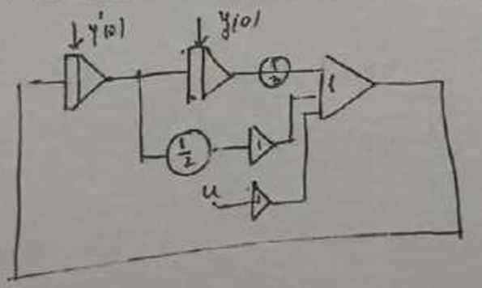
Schema modeleaza un MM-II de forma:
  - 6y⁽²⁾(t) + 3y⁽¹⁾(t) + 6y(t) = u(t)
  - 12y⁽²⁾(t) + 6y⁽¹⁾(t) + 4y(t) = 12u(t)
  - 12y⁽²⁾(t) + 2y⁽¹⁾(t) + 3y(t) = 12u(t)
  - 6y⁽²⁾(t) + 3y⁽¹⁾(t) + 2y(t) = 6u(t)

- Se considera functia de transfer discrete a unui system de forma:
$$H\left(z\right)= \frac{1}{5z^{-3}+0.2z^{-2}+2z^{-1}+1}= \frac{Y(z^{-1})}{E(z^{-1})}$$
Cu E(z⁻¹) – transformata Z a unui zgomot alb discret
Considerand forma echivalenta in domeniul timp discret normalizat, specificati tipul modelului:
- Model de tip AR
- Model de tip ARMA
- Model de tip ARMAX
- Model de tip MA

- Dispersia unui semnal aleatory y(t) ete egala cu:
  - Nici una din variante
  - $Ey^{2}(t)$
  - $E\left[y\left(t\right)-m_{y}\right]\left[y\left(t\right)+m_{y}\right]$
  - $E\left[y\left(t\right)y\left(t+τ\right)\right]$

- Pentru un model de tip secventa de pondere, cu durata regimului tranzitoriu N, conditia de cauzalitate este (t = timp discret normalizat):
  - h(t) = N, pentru t = N
  - h(t) > 0, pentru t = 0
  - h(t) pentru t > N
  - Nici una dintre variante

- Densitatea spectrala de putere reprezinta
  - Un criteriu pentru a distinge daca un system este linear sau nu
  - O masura a interinfluentei valorilor unui semnal stochastic considerat la doua momente de timp distincte
  - O masura a energiei mutuale de interactiune dintre doua semnale aleatoare
  - O masura a repartizarii puterii semnalului la anumite frecvente

- Considerand un model de tip MM-II discret
A(q⁻¹)y(t) = q^{-k}B(q⁻¹)u(t), t = 0,1,2 … cu A(q⁻¹), B(q⁻¹) polinoame monice (a₀ = 1, b₀ = 1)
Conditia de realizabilitate a modelului este:
- k < 0
- na < nb
- nici o varianta
- k = 0

- Fie un process aleatory de tip medie alunecatoare de forma:
$$y\left(t\right)=e\left(t\right)+3e\left(t-1\right)+3e(t-2)$$
avand abaterea standard $σ=0.1$
Functia de autocorelatie a lui y pentru $τ=0$ are valoarea:
- 0.76
- 0.56
- 0.19
- 0.14

- Ecuatia:
$$y\left(t-1\right)+6y\left(t-2\right)+2y\left(t-3\right)+y\left(t-4\right)=4u\left(t\right)+3u(t-1)$$
reprezinta:
- Un model de tip secventa de pondere
- Nici una din variantele mentionate
- O suma de convolutie
- MM-II al unui sistem SIMO

- Relatiile discrete:
$$\left[\begin{matrix}x_{1}\left(t+1\right) \\ x_{2}(t+1\end{matrix}\right]= \left[\begin{matrix}5 & 3 \\ 2 & 1\end{matrix}\right]\left[\begin{matrix}x_{1}\left(t+1\right) \\ x_{2}(t+1\end{matrix}\right]+ \left[\begin{matrix}2 \\ 4\end{matrix}\right]u\left(t\right) \\ y\left(t+1\right)= \left[\begin{matrix}3 & 5\end{matrix}\right]\left[\begin{matrix}x_{1}\left(t+1\right) \\ x_{2}(t+1\end{matrix}\right]$$
Reprezinta:
- MM-ISI al unui sistem SISO
- MM-ISI al unui sistem MIMO
- MM-ISI in forma canonica
- Nici una din variantele mentionate

- Caracteristica reprezentata in figura reprezinta:

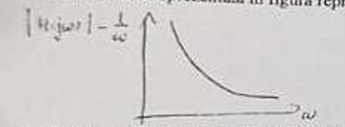
  - O caracteristica faza-pulsatie a unui semnal de tip treapta unitara
  - Nici una dintre variantele mentionate
  - O diagrama Bode a unui semnal sinusoidal
  - O caracteristica amplitudine-pulsatie a unui semnal de tip impuls

- Modelul de forma: $y\left(t\right)= \frac{B\left(q^{-1}\right)}{F\left(q^{-1}\right)}u\left(t\right)+ \frac{C\left(q^{-1}\right)}{D\left(q^{-1}\right)}e(t)$ este un model de tip:
  - ARMA
  - ARMAX
  - Box-Jenkins
  - Nici o varianta

- Se considera sistemul determinist reprezentat in figura
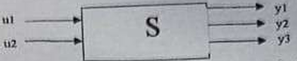
Sa se precizeze ce numar de parametrii ai modelului trebuie identificati daca na = 2 si nb = 2, (B₀=0)
  - 32
  - 36
  - 28
  - 30

- Considerand modelul analogic al unui sistem de tip PT1, caracterizat prin MM-II:

3y` + y = 6u

Specificati ce valori ale rezistentei R si a condensatorului C, pot fi utilizate pentru a implementa integratorul cunoscand valorile maxime: ymax = 10, y`max = 1, factorii de scara : Nω = Nt = 2 si conditia initiala y(0) = 4
- R = 5 Ω; C = 1 F
- R = 5 Ω; C = 10 F
- R = 1 Ω; C = 0.5 F
- R = 5 Ω; C = 0.5 F

- Considerand registrul de deplasare din figura:
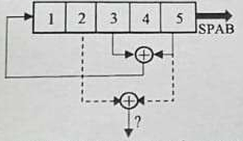
Specificati cat este intarzierea secventei generate prin realizarea sumei modulo 2 reprezentate:
- Nici una dintre variantele mentionate
- 7 tacte
- 6 tacte
- 5 tacte

- Se considera functia de transfer discrete a unui system de forma:
$$H\left(z\right)= \frac{Y(z^{-1})}{E(z^{-1})}=1+3z^{-1}$$
Cu E(z⁻¹) – transformata Z a unui zgomot alb discret
Considerand forma echivalenta in domeniul timp discret normalizat, specificati tipul modelului:
- Model de tip AR
- Model de tip ARMA
- Model de tip eroare de iesire
- Nici una dintre variantele mentionate

Subiect II

- Se considera un sistem de urmarire avand MM-II de forma:
$$y^{\left(2\right)}\left(t\right)+10y^{\left(1\right)}t+4=5x\left(t\right)$$
- Se cere sa se determine modelul analogic calculand factorii de scara, coeficientii, constandele de timp de integrare, conditiile initiale considerand
$$y\left(0\right)=0;y`\left(0\right)=5; y_{max}=4; {y`}_{max}=12;y_{max}^{(2)}=6;N_{t}= N_{ω}=1$$

- Sa se determine si sa se reprezinte o secventa SPAB generate cu un registru de deplasare cu 4 etaje, avand a₃ = a₄ = 1, pentru 20 de impulsuri de tact, considerand starea initiala 0100 (nu prin relatii de stare). Sa se precizeze lungimea unei perioade a secventei.

